**PARTE UNO. Conociendo la organización**

1. **Ingeniería reversa [En neeps.astah] (ContenidoBaseDatos + ModeloER → Modelo lógico → Modelo conceptual)**
2. **Realice el diagrama lógico1 mínimo. Inicie con el propuesto, validelo con la base de datos e incluya las restricciones de PK, FK, UK.**

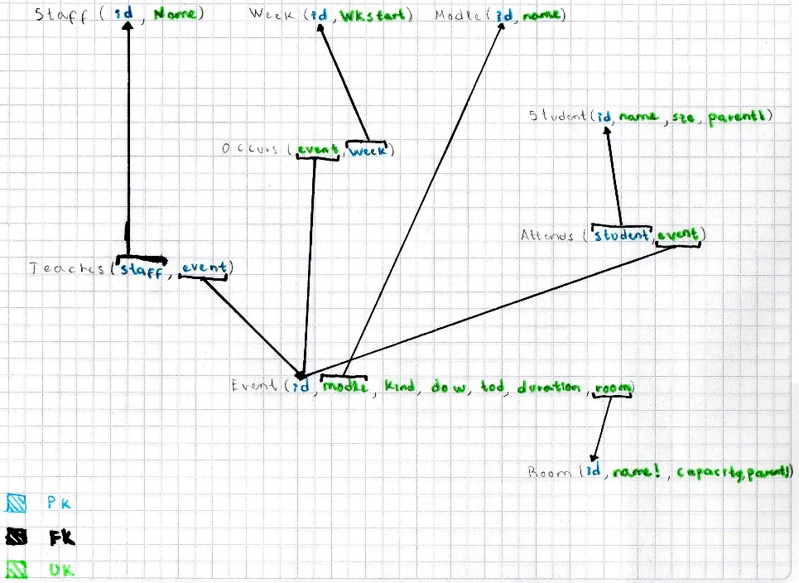

1. **Realice el diagrama de conceptos2 sin atributos.**

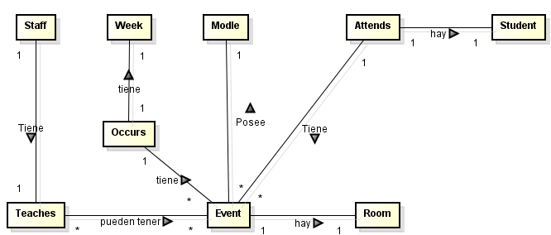

1. **Revisando el contenido [En lab01.doc neeps.astah] [Escriban la sentencia en SQL en lab01.doc y ejecuten la sentencia SQL en SQLZoo.net.Si no lograron escribir algunasentencia indiquen el punto de problema]**
2. **¿Cuántos profesores tiene? ¿Cuáles no están activos?**





1. **¿Qué módulos ofrecen en software?¿Y en bases de datos?**





1. **¿Qué cursos ofrece? ¿Cuantos grupos por curso?**





1. **¿Cuántos eventos se han programado? ¿Entre que fechas?**





1. **Proponga una pregunta y respóndala**
2. **Contexto**
3. **Misión. ¿Cuál creen que es la misión de la organización?**

**La misión de la organización es realizar eventos en los cuales ofrece diversos cursos académicos, estos a su vez tienen diferentes horarios, profesores, cupos y fechas.**

1. **Servicios. ¿Qué ofrece a sus clientes?**

**Ofrece la facilidad de averiguar qué curso del interés del usuario puede tomar además de eso el horario, el día que más le convenga y el profesor con el cual lo puede tomar.**

1. **Usuarios**
2. **¿Cuáles son tres posibles usuarios de esta información? ¿Qué papel juegan en la organización?**

**Estudiantes, Profesores y Padres (de los estudiantes).**

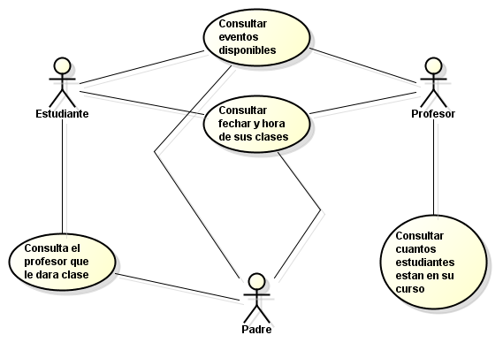

**PARTE DOS. Implementando.**

1. **Implementen las consultas propuestas en Easy questions: 1..5 en álgebra, cálculo y SQL.**



**ALGEBRA: π room (σ id = 'co42010.L01'(event))**

**CALCULO: {x:event | id = 'co42010.L01' : room}**



**ALGEBRA: π dow,tod,room (σ modle = 'co72010''(event))**

**CALCULO: {x:event | modle = 'co72010'': dow,tod,room}**

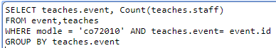

**ALGEBRA: No se puede sumar con algebra.**

**CALCULO: {x:event, y:teaches | x.modle = 'co72010' ᴧ y.event = x.id : y.event}**



**ALGEBRA: π staff.name,event.modle (σ event.room = 'cr.132' ᴧ event.id = teaches.event ᴧ teaches.staff = staff.id ᴧ event.dow = ‘Wesnesday’ (name, teaches, staff))**

**CALCULO: {x:event, y:teaches, z:staff | x.room = 'cr.132' ᴧ x.id = y.event ᴧ z.staff = z.id ᴧ x.dow = ‘Wesnesday’ : z.name,x.modle}**

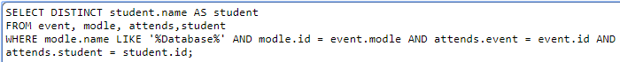

**ALGEBRA: π (student.name (σ modle.name LIKE ‘%Database%’ ᴧ modle.id = event.modle ᴧ attends.event = event.id ᴧ attends.student = student.id (event, modle, attends, student)))**

**CALCULO: {w:event, x:modle, y:attends, z:student | x.name LIKE ‘%Database%’ ᴧ x.id = w.modle ᴧ y.event = w.id ᴧ y.student = z.id: z.name}**

1. **Implementen las consultas Medium questions: 6..10 en cálculo y SQL**



**CALCULO: {+ w: event, x: student, y: attends | w.modle = ‘ co72010’ ᴧ w.id = y.event ᴧ y.student = x.id: x.sze }**

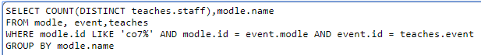

**CALCULO: {+ x:modle, y:event, z:teaches | x.id LIKE ‘co7%’ ᴧ x.id = y.modle ᴧ y.id = z.event : z.staff, x.name}**



**CALCULO: {x:occurs, y:event, z: modle | x.event = y.id ᴧ z.id = y.modle ᴧ x.week < ‘10’: z.name}**



**CALCULO: {x:event | tod = ’14:00’ ᴧ modle != ‘co72010’: id}**



**CALCULO: {x:teaches, y:event, z:staff | y.event = x.id ᴧ x.staff = z.id ᴧ 1.5288 < y.tod: z.name}**

1. **Implemente las consultas Hard questions: 12..15 en SQL**

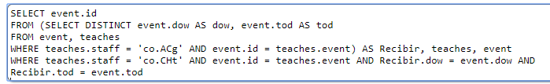

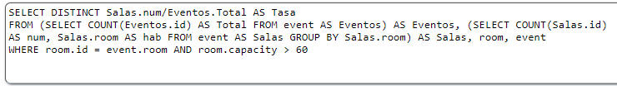

1. **Implemente las consultas Resit questions: 1..5 en SQL**











**PARTE TRES. Definiendo e implementando consultas gerenciales.**

1. **Considerando la misión propuesta en este laboratorio (si lo requieren redefínanla), definan e implementen la consulta más adecuada para que la organización conozca que tan bien está cumpliendo su misión. Justifíquenla como la mejor consulta.**

**La consulta mas adecuada seria la de ver cuales eventos se encuentran realizando, el nombre de ese evento y quien lo esta dando.**

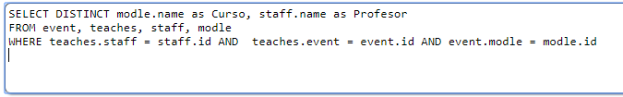

1. **Proponga una pregunta, orientada a validar el logro en el cumplimiento de la misión, que no se pueda contestar actualmente. ¿Qué cambios se deberían incluir en el modelo para poder responderla?**

**¿Seremos capaces de realizar el modelo lógico y conceptual de cualquier base de datos y además seremos capaces de realizar cualquier tipo de consulta en una base de datos?**

1. **Considerando los tres usuarios detectados anteriormente, defina e implemente una consulta que le den información útil para cumplir con sus responsabilidades o satisfacer su necesidad.**

**La consulta seria de el evento al cual atiende el estudiante, donde se muestre que professor tiene y el nombre del respectivo evento.**

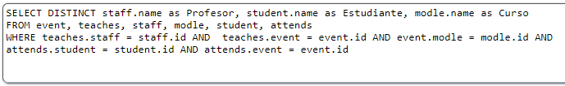

**RETROSPECTIVA**

1. **¿Cuál fue el tiempo total invertido en el laboratorio por cada uno de ustedes?**

**(Horas/Hombre)**

**7/ Carlos Murillo, 6/ Miguel Sanchez**

1. **¿Cuál es el estado actual del laboratorio? ¿Por qué?**

**Incompleto, no se nos ocurrieron ideas**

1. **¿Cuál consideran fue el mayor logro? ¿Por qué?**

**Llegar a este punto del laboratorio, ya que algunas consultas se nos complicaron**

1. **¿Cuál consideran que fue el mayor problema técnico? ¿Qué hicieron para resolverlo?**

**Conocimiento acerca del tema (SQL), además de que no entendimos algunas consultas, investigar en w3schools.com**

1. **¿Qué hicieron bien como equipo? ¿Qué se comprometen a hacer para mejorar los resultados?**

**Hacer el laboratorio juntos, investigar mas :3**